无损压缩：

行程编码（Run Length Encoding，RLE), 又称游程编码、行程长度编码、变动长度编码 等，是一种统计编码。主要技术是检测重复的比特或字符序列，并用它们的出现次数取而代之。比较适合于[二值图像](https://baike.baidu.com/item/%E4%BA%8C%E5%80%BC%E5%9B%BE%E5%83%8F/5166431)的编码，但是不适用于连续色调阁像的压缩，

采样的速度称为采样率，8Khz 每秒钟8000 个采样点

14 章 MPEG 音频压缩

前遮掩比后遮掩时间短。

* [**MPEG-1**](https://zh.wikipedia.org/wiki/MPEG-1)：第一个官方的视讯音频压缩标准，随后在[Video CD](https://zh.wikipedia.org/wiki/Video_CD)中被采用，其中的音频压缩的第三级（MPEG-1 Layer 3）简称[MP3](https://zh.wikipedia.org/wiki/MP3)，成为比较流行的音频压缩格式。
* [**MPEG-2**](https://zh.wikipedia.org/wiki/MPEG-2)：广播质量的视讯、音频和传输协议。被用于无线[数字电视](https://zh.wikipedia.org/wiki/%E6%95%B8%E4%BD%8D%E9%9B%BB%E8%A6%96)-[ATSC](https://zh.wikipedia.org/wiki/ATSC)、[DVB](https://zh.wikipedia.org/wiki/DVB)以及[ISDB](https://zh.wikipedia.org/wiki/ISDB)、数字卫星电视（例如[DirecTV](https://zh.wikipedia.org/wiki/DirecTV)）、数字[有线电视](https://zh.wikipedia.org/wiki/%E6%9C%89%E7%BA%BF%E7%94%B5%E8%A7%86)信号，以及[DVD](https://zh.wikipedia.org/wiki/DVD)视频光盘技术中。
* [**MPEG-3**](https://zh.wikipedia.org/wiki/MPEG-3)**：**原本目标是为[高分辨率电视](https://zh.wikipedia.org/wiki/%E9%AB%98%E8%A7%A3%E6%9E%90%E5%BA%A6%E9%9B%BB%E8%A6%96)（[HDTV](https://zh.wikipedia.org/wiki/HDTV)）设计，随后发现MPEG-2已足够HDTV应用，故MPEG-3的研发便中止。
* [**MPEG-4**](https://zh.wikipedia.org/wiki/MPEG-4)：2003年发布的视讯压缩标准，主要是扩展MPEG-1、MPEG-2等标准以支持视频／音频对象（video/audio "objects"）的编码、3D内容、低比特率编码（low bitrate encoding）和[数字版权管理](https://zh.wikipedia.org/wiki/%E6%95%B8%E4%BD%8D%E7%89%88%E6%AC%8A%E7%AE%A1%E7%90%86)（Digital Rights Management），其中第10部分由ISO/IEC和ITU-T联合发布，称为[H.264/MPEG-4 Part 10](https://zh.wikipedia.org/wiki/H.264)。

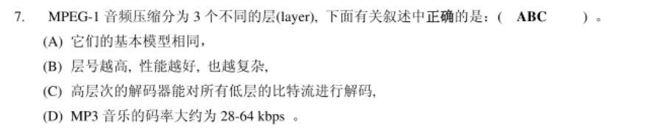



1.25

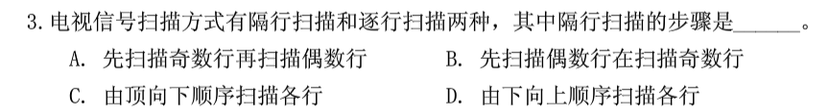

A

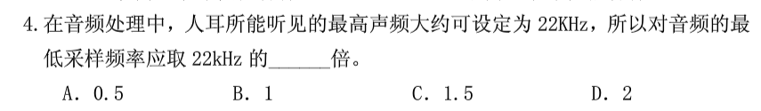

D

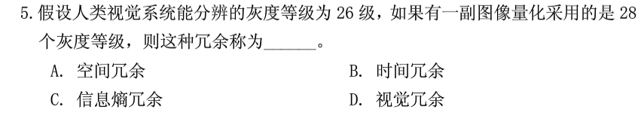

D

